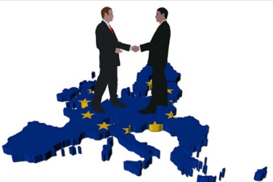
DEŇ EURÓPY Oslava mieru a jednoty v Európe
2020

Prečo tento deň oslavujeme? (9. 5 od roku 1950)
- Aby sme si pripomenuli výročie historickej Schumanovej deklarácie.
- Robert Schuman - francúzsky minister zahraničných vecí, vo svojom prejave prednesenom v Paríži v roku 1950 navrhol novú podobu politickej spolupráce v Európe
- Jej cieľom bolo zabrániť vojnám medzi európskymi národmi.
Aký význam má pre nás, občanov Európska únia?
- Európska únia je pre nás predovšetkým prínosom tým, že usiluje o mier, prosperitu a blaho svojich občanov.
- Chráni naše základné, politické, či hospodárske práva.
- Ochraňuje pracovníkov pred nespravodlivým zaobchádzaním na pracovisku.
- Keď krajiny EÚ konajú jednotne, zaváži ich slovo vo svetovej politike oveľa viac ako 27 slovo malých a stredných národov konajúcich samostatne, teda máme politický vplyv.
Vedeli ste, že....?
EURÓPSKA ÚNIA:
- Ochraňuje všetky utláčané menšiny, či zraniteľné skupiny - TRVÁ NA ROVNAKOM ZAOBCHÁDZANÍ so všetkými, bez rozdielu, pokiaľ ide o pohlavie, jazyk, vek, kultúru postihnutie alebo sexuálnu orientáciu...?
- Podporuje hodnoty : ľudská dôstojnosť, sloboda, demokracia, rovnosť pravý štát a ľudské práva?
- Obsahuje symboly, ako napr. Kruh žltých hviezd na modrom podklade, hymnu, či motto, ktoré znie „Zjednotení v rozmanitosti?“
- Slovensko je členom EÚ od 1. Mája 2004?

Ja ako študent, vnímam pozitívne najmä projekt ERASMUS+, ktorí nám študentom umožňuje voľne študovať v EÚ. Pre moju budúcnosť oceňujem uplatňovanie európskej legislatívy, vďaka ktorej sa na Slovensku zlepšila kvalita životného prostredia – dýchame čistejší vzduch a aj kvalita vody je lepšia.
Pozitívne prínosy členstva v EÚ určite pocítil každý z nás, napríklad keď čítame na potravinových obaloch zloženie, reklamujeme chybný tovar v dvojročnej záruke, či neplatíme za bankové prevody. A toto všetko je len zrnko z toho akým prínosom je pre nás členstvo v EÚ.
„ZJEDNOTENÍ V ROZMANITOSTI“
